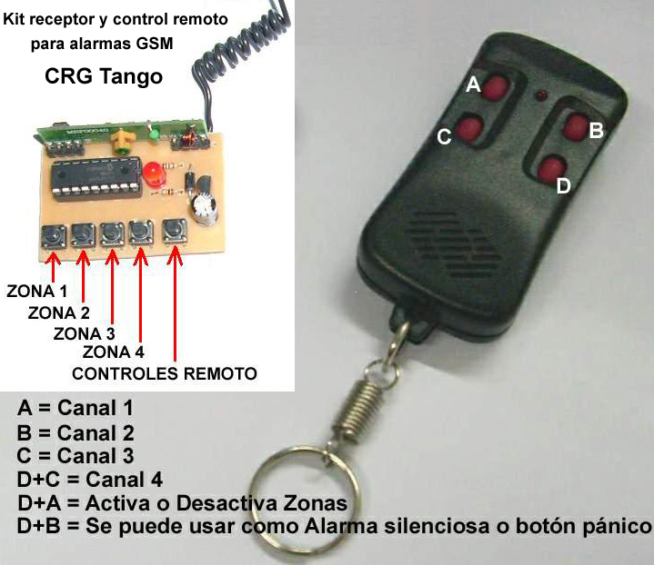

A= Canal 1
B= Canal 2
C= Canal 3
D+C= Canal 4
D+A= Activa o Desactiva Zonas
D+B= Se puede usar como Alarma silenciosa o botón de pánico

Grabar un nuevo control remoto
Mantener presionado el botón de control remoto en el receptor y sin soltar pulsar el botón A del control.
Si el procedimiento fue realizado correctamente el led se encenderá durante un segundo.
Si la memoria se encuentra llena el led emitirá 3 pulsos cortos

Grabar un nuevo sensor
Mantener presionado el botón de la zona donde se desea grabar el sensor en el receptor y sin soltar hacer que el sensor transmita. Si el procedimiento fue realizado correctamente el led se encenderá durante un segundo.

Grabar función botón de pánico
Mantener presionado el botón de la zona donde se desea grabar el sensor en el receptor y sin soltar presionar conjuntamente las teclas D y B. Si el procedimiento fue realizado correctamente el led se encenderá durante un segundo.

Borrado
Para borrar todos los sensores asociados a una zona, mantener presionado el botón de la zona deseada durante 10 segundos. El led se encenderá al iniciar el proceso de borrado y emitirá 3 pulsos largos al finalizar.
El procedimiento de borrado para los controles remotos es el mismo, pero debe usarse el botón de control remoto.

